Государственное учреждение образования
«Институт повышения квалификации и переподготовки в области технологий информатизации и управления»
Белорусского государственного университета

ДОПУЩЕН К ЗАЩИТЕ:
Зав.кафедрой
Е.А.Свирский
« » 20

ПОЯСНИТЕЛЬНАЯ ЗАПИСКА К ДИПЛОМНОМУ ПРОЕКТУ
на тему: «Разработка веб-ресурса для сравнения тарифных планов мобильной связи и доступа в сеть интернет с помощью фреймворка ASP .NET MVC»

Выполнил слушатель
группы ПОИС1709в1
Пузанов Кирилл Владимирович (подпись, дата)

Научный руководитель
Кирасов Олег Леонидович (подпись, дата)

Проект защищен с оценкой

Минск, 2019
Государственное учреждение образования
«Институт повышения квалификации и переподготовки в области технологий информатизации и управления»
Белорусского государственного университета

Специальность 1-40 01 73  «Программное обеспечение  информационных систем»  Группа ПОИС 1709в1 | УТВЕРЖДАЮ  Зав. кафедрой  ____Е.А.Свирский  « ___»___________20__г.

Задание
на дипломное проектирование
Слушателю Пузанову Кириллу Владимировичу.
Тема проекта: «Разработка веб-ресурса для сравнения тарифных планов мобильной связи и доступа в сеть интернет с помощью фреймворка ASP .NET MVC».
Срок сдачи законченного проекта 15.11.2019 г.
Исходные данные по проекту: тема: база данных; среды разработки: Microsoft Visual Studio 2017; язык программирования: C#; фреймворк: .NET.
Содержание расчетно-пояснительной записки:
1. Введение. 2. Анализ предметной области 3. Описание приложения. 4. Тестирование работы веб-сервиса. 5. Мероприятия по охране труда. 6. Технико-экономическое обоснование дипломного проекта. 7. Заключение. 8. Список использованных источников.
Календарный график работы на весь период проектирования:
10.06.2019 - 25.08.2019 - Обзор литературы по теме проекта - 15%;
26.08.2019 - 01.09.2019 - Проектирование приложения – 15%;
02.09.2019 - 20.10.2019 - Реализация приложения – 40%;
21.10.2019 - 27.10.2019 - Тестирование – 15%;
28.10.2019 - 03.11.2019 - Разработка вопросов экономики и охраны труда - 5%;
04.11.2019 - 14.11.2019 - Подготовка пояснительной записки и графической части дипломного проекта – 10%.
Дата выдачи задания: 28.01.2019 г. Задание принял к исполнению: 30.01.2019 г.
Руководитель проекта: ______________ Кирасов О. Л.
Слушатель: ______________ Пузанов К. В.

АННОТАЦИЯ К ДИПЛОМНОМУ ПРОЕКТУ
слушателя группы ПОИС1709в1 Пузанова Кирилла Владимировича
по специальности «Программное обеспечение информационных систем» на тему: «Разработка веб-ресурса для сравнения тарифных планов мобильной связи и доступа в сеть интернет с помощью фреймворка ASP .Net MVC»

Ключевые слова – ПРЕДСТАВЛЕНИЕ, КОНТРОЛЛЕР, МОДЕЛЬ, ДАННЫЕ, ВЕБ-ПРИЛОЖЕНИЕ.
Предмет исследования – сервер для загрузки, хранения и выгрузки файлов.
Цель дипломного проектирования – разработать веб-сервер для сравнения тарифных планов мобильной связи и доступа в сеть интернет.
В процессе проектирования были разработаны серверная и клиентские части, а также прослойки для взаимодействия с базой данных. При выполнении дипломной работы были использованы интегрированная среда разработки Visual Studio 2013; использованы такие технологии, как ASP .NET MVC, Bootstrap, CSS3, LINQ.
Областью возможного практического применения являются агрегаторы тарифов, любые веб-сайты предоставляющие возможность сравнивать тарифные планы.
Пояснительная записка к проекту включает введение, 5 глав и заключение, содержит 58 страниц.

СОДЕРЖАНИЕ
АННОТАЦИЯ К ДИПЛОМНОМУ ПРОЕКТУ 3
ОПРЕДЕЛЕНИЯ 6
ОБОЗНАЧЕНИЯ И СОКРАЩЕНИЯ 7
ВВЕДЕНИЕ 8
ГЛАВА 1. Анализ предметной области и описание технологий использованных для решения поставленных задач 10
1.1 Базы данных 10
1.2 Описание используемых технологий 11
ГЛАВА 2. Описание приложения 19
2.1 Архитектура приложения и основные компоненты 19
2.2 Компонент Model 21
2.3 Компонент View 22
2.4 Компонент Controller 23
2.5 Безопасность 24
ГЛАВА 3. Тестирование работы веб-сервиса 26
3.1 Описание приложения 26
3.2 Тестирование приложения 28
ГЛАВА 4. Мероприятия по охране труда и безопасности жизнедеятельности………………………………………………………………31
4.1 Мероприятия по охране труда………………………………………...31
4.2 Инженерные решения по обеспечению санитарно-гигиенических условий труда……………………………………………………………………………32
4.3 Инструкция по безопасной эксплуатации ЭВМ 35
4.3.1 Требования по охране труда перед началом работы на ЭВМ 36
4.3.2 Требования по охране труда во время работы на ЭВМ 37
4.3.3 Требования по охране труда по окончанию работы на ЭВМ……40
4.4 Организация и безопасность работы на ПЭВМ……………………….40
4.5 Технические решения, обеспечивающие взрывобезопасность и пожаробезопасность объекта …42
4.6 Мероприятия по безопасности жизнедеятельности 43
4.6.1 Анализ потенциально опасных источников возникновения чрезвычайных ситуаций……………………………………………………43
4.6.2 Мероприятия, направленные на предотвращение и снижение потерь персонала от возникновения чрезвычайных ситуаций………………….43
4.7 Вывод по разделу 44
ГЛАВА 5. Экономический раздел 45
5.1 Характеристика проекта 45
5.2 Расчет времени на создание программного продукта 45
5.3 Расчет заработной платы исполнителя работ по созданию программного продукта 50
5.4 Расчет расходов на содержание и эксплуатацию вычислительных машин……………………………………………………………………………………………………………………………………………51
Заключение 55
Список использованных источников 56

ОПРЕДЕЛЕНИЯ

База данных - это организованная структура, предназначенная для хранения, изменения и обработки взаимосвязанной информации, преимущественно больших объемов. [2].
Фреймворк – заготовки, шаблоны для программной платформы, определяющие архитектуру программной системы; программное обеспечение, облегчающее разработку и объединение разных модулей программного проекта [5].
ASP .NET MVC – фреймворк для создания веб-приложений на языке программирования C#, использующий фреймворк для создания веб-приложений, который реализует шаблон Model-view-controller. [1].
Entity Framework – объектно-ориентированная технология доступа к данным, позволяющая работать с объектами посредством специального синтаксиса языка запросов LINQ.
ORM (object-relational mapping) – технология программирования, связывающая базу данных с концепциями объектно-ориентированных языков программирования.
Шаблон проектирования - повторяемая архитектурная конструкция, представляющая собой решение проблемы проектирования в рамках некоторого часто возникающего контекста. [4].
Bootstrap – свободный набор инструментов для создания сайтов и веб-приложений. Включает в себя HTML- и CSS-шаблоны оформления для типографики, веб-форм, кнопок, меток, блоков навигации и прочих компонентов веб-интерфейса, включая JavaScript-расширения [6].
CSRF (англ. Сross Site Request Forgery — «межсайтовая подделка запроса», также известна как CSRF) — вид атак на посетителей веб-сайтов, использующий недостатки протокола HTTP. Если жертва заходит на сайт, созданный злоумышленником, от её лица тайно отправляется запрос на другой сервер (например, на сервер платёжной системы), осуществляющий некую вредоносную операцию (например, перевод денег на счёт злоумышленника). Для осуществления данной атаки жертва должна быть аутентифицирована на том сервере, на который отправляется запрос, и этот запрос не должен требовать какого-либо подтверждения со стороны пользователя, которое не может быть проигнорировано или подделано атакующим скриптом.
Движок Razor - интеллектуальный обработчик программного кода динамических веб-страниц на ASP.NET. Razor это механизм визуализации, поддерживаемый фреймворком ASP .NET и специально предназначен для создания веб-приложений. [7].

ОБОЗНАЧЕНИЯ И СОКРАЩЕНИЯ

Html – Hyper Text Markup Language
Css – Cascading Style Sheets
ИБ – Информационная безопасность
БД – база данных
DOM – Document Object Model – объектная модель документа
ВВЕДЕНИЕ

Известно, что базы данных (БД) являются современной формой организации, хранения и доступа к информации, поэтому в настоящее время уделяется огромное внимание обучению системам управления баз данных СУБД (DBMS) и средствам разработки БД.
Если на веб-ресурсе накапливается большое количество данных, которые этот ресурс использует, то становится удобным хранить эти данные структурированно и в случае надобности наглядно предоставлять их для пользователей.
В настоящее время сложно представить человека, не пользующегося мобильной связью или сетью интернет. Существует немалое количество тарифных планов для мобильных устройств, предоставляющих на определенных условиях мобильную связь и доступ в интернет. Для выбора наиболее подходящего тарифа или получении представления о существующих услугах мобильных операторов и интернет-провайдеров возникает потребность в предоставлении информации в эффективном для ее восприятия виде.
Цель данной работы – разработать веб-сервер, который предоставляет возможность сравнивать тарифные планы мобильной связи и доступа в интернет.
Задачи, поставленные в ходе проектирования веб-сервера:
- изучить существующие технологии, позволяющие реализовать заданную цель, и обосновать их применение;
- реализовать архитектуру веб-приложения с доступом к базе данных веб-ресурса;
- определить дальнейшие шаги и цели, направленные на улучшение разработанного программного продукта.
Методологической основой исследования являются специальные методы императивного и объектно-ориентированного программирования.
Результаты работы могут быть использованы как рабочее решение для создания веб-ресурса для сравнения тарифных планов.
ГЛАВА 1. АНАЛИЗ ПРЕДМЕТНОЙ ОБЛАСТИ И ОПИСАНИЕ ТЕХНОЛОГИЙ ИСПОЛЬЗОВАННЫХ ДЛЯ РЕШЕНИЯ ПОСТАВЛЕННЫХ ЗАДАЧ

1.1 Базы данных
Под базой данных понимается множество взаимосвязанных элементарных групп данных (информации), которые могут обрабатываться одной или несколькими прикладными системами. Система базы данных состоит из базы данных; программного обеспечения общего назначения, которая называется системой управления базой данных (СУБД), и служит для управления базой данных; соответствующего оборудования и людей.
Каждая СУБД должна удовлетворять следующим требованиям:
- обеспечивать пользователю возможность создавать новые БД и определять их схему (логическую структуру данных) с помощью специального языка — языка определения данных; поддерживать разнообразные представления одних и тех же данных;
- позволять «запрашивать» данные и изменять их с помощью языка запросов, или языка манипулирования данными; допускать интеграцию и совместное использование данных различными приложениями;
- поддерживать хранение очень больших массивов данных, измеряемых гигабайтами и более, в течение долгого времени, защищая их от случайной порчи и неавторизованного использования, а также — обеспечивать модификацию БД и доступ к данным путем запросов, т.е. гарантировать безопасность и целостность данных;
- контролировать доступ к данным одновременно для многих пользователей; исключать влияние запроса одного пользователя на запрос другого и не допускать одновременный доступ, который может испортить данные, т.е. гарантировать управление параллельным доступом к данным.
Система с базой данных состоит из следующих компонентов:
- Пользователи, т.е. люди, которые используют данные.
- Приложения, т.е. программы пользователей, которым требуются данные из системы.
- СУБД – программное обеспечение, которое управляет доступом к данным и обеспечивает указанные функциональные возможности системы с базой данных.
- Данные, т.е. строки, хранящиеся в файлах.
Система-хост – компьютерная система, в которой хранятся файлы. Доступ к строкам данных осуществляется системой-хостом. Роль СУБД состоит в том, чтобы генерировать запросы, позволяющие использовать функциональные возможности системы управления файлами системы-хоста для обслуживания различных приложений. СУБД – это дополнительный уровень программного обеспечения, надстроенный над программным обеспечением системы-хоста.

1.2 Описание используемых технологий
Приложение разделяется на два модуля frontend и backend. Это термины в программной инженерии, которые различают согласно принципу разделения ответственности между уровнем представления и уровнем доступа и работы с данными соответственно. Frontend — интерфейс взаимодействия между пользователем и программно-аппаратной частью (backend). Разделение на такие два модуля значительно упрощает разработку. Frontend выступает в качестве абстракции, которая предоставляет пользовательский интерфейс и управляется пользователем (на стороне пользователя), в то время как backend – серверная часть, исполняемая на сервере, к которой пользователь прямого доступа не имеет.
В качестве основы пользовательского интерфейса использовался фреймворк Bootstrap и элемент шаблона MVC – представление(view). Bootstrap – свободный набор инструментов для создания сайтов и веб-приложений. Включает в себя HTML- и CSS-шаблоны оформления для типографики, веб-форм, кнопок, меток, блоков навигации и прочих компонентов веб-интерфейса, включая JavaScript-расширения [6], а также html, css, js для дополнительной кастомизации.
HTML - язык гипертекстовой разметки. Теги описывают структуру HTML-документа. Теги оформляются угловыми скобками <tag>, между которыми прописывается имя тега. Теги располагаются в HTML-документе в соответствии с правилами разметки (порядок следования, правило вложенности тегов), создавая разделы будущей веб-страницы. Кроме тегов, HTML-документы могут содержать специальные символы.
Браузер просматривает (интерпретирует) HTML-документ, выстраивая его структуру (DOM) и отображая ее в соответствии с инструкциями, включенными в этот файл (таблицы стилей, скрипты). Если разметка правильная, то в окне браузера будет отображена HTML-страница, содержащая HTML-элементы — заголовки, таблицы, изображения и т.д.
Процесс интерпретации начинается прежде, чем веб-страница полностью загружена в браузер. Браузеры обрабатывают HTML-документы последовательно, с самого начала, при этом обрабатывая CSS и соотнося таблицы стилей с элементами страницы.
Практически все теги имеют атрибуты (глобальные, применяемые для всех html-элементов, и собственные), указываемые в формате parameter="value ". Атрибуты позволяют изменять свойства элемента, для которого они заданы. Атрибуты прописываются в начальном теге элемента.
CSS, или каскадные таблицы стилей. Точно также как HTML описывает контент, таблицы стилей определяют, как документ.
Стили не напоминают структуру HTML. Они используют формат «свойство: значение» и большая часть свойств может использоваться для большинства HTML-тегов.
На рисунках 1.1 и 1.2 представлены примеры HTML-кода формы страницы Rates/Index и соответствующая ей страница на сайте.
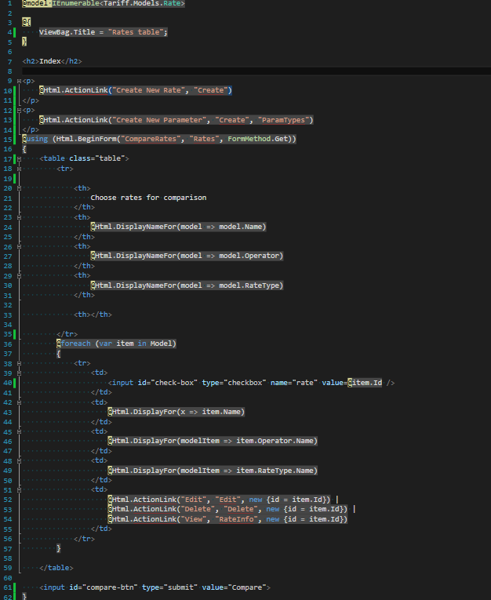
Рисунок 1.1 – HTML-код формы со страницы Rates/Index
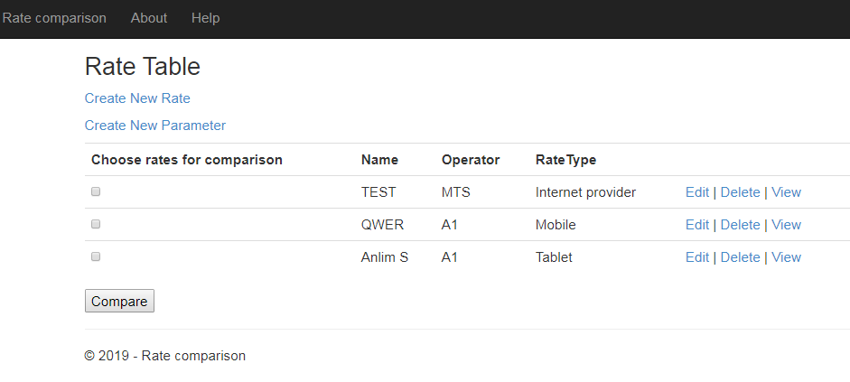
Рисунок 1.2 – Таблица со страницы Rates/Index
«Backend» часть приложения написана с использованием языка программирования С# и фреймворка ASP .NET MVC c движком Razor.
Язык C# и связанную с ним среду .NET Framework можно без преувеличения назвать самой значительной из предлагаемых в настоящее время технологий для разработчиков. Среда .NET является такой средой, которая была создана для того, чтобы в ней можно было разрабатывать практически любое приложение для запуска в Windows, а C# является языком программирования, который был специально создан для использования в .NET Framework. Например, с применением C# и .NET Framework можно создавать динамические веб-страницы, приложения Windows Presentation Foundation, веб-службы XML, компоненты для распределенных приложений, компоненты для доступа к базам данных, классические настольные приложения Windows и даже клиентские приложения нового интеллектуального типа, обладающие возможностями для работы в оперативном и автономном режимах.
Важно понимать, что C# представляет собой язык, предназначенный не только для написания приложений, способных работать в Интернете и в сети. Он предоставляет средства для кодирования практически любого типа программного обеспечения или компонентов для платформы Windows. Язык C# и среда .NET привели к революционным изменениям в способе написания разработчиками программ и сделали программирование приложений для Windows гораздо более простым, чем когда-либо.
C# — это относительно новый язык программирования, который характеризуется двумя следующими преимуществами:
C# спроектирован и разработан специально для применения с Microsoft .NET Framework (развитой платформой разработки, развертывания и выполнения распределенных приложений).
C# — язык, основанный на современной объектно-ориентированной методологии проектирования, при разработке которого специалисты из Microsoft опирались на опыт создания подобных языков, построенных в соответствии с предложенными около 20 лет назад объектно-ориентированными принципами.
Нужно подчеркнуть то важное обстоятельство, что C# — это полноценный язык программирования. Хотя он и предназначен для генерации кода, выполняемого в среде .NET, сам по себе он не является частью .NET. Существует ряд средств, которые поддерживаются .NET, но не поддерживаются C#, и, возможно, вас удивит, что есть также средства, поддерживаемые C# и не поддерживаемые .NET (например, некоторые случаи перегрузки операций). Однако поскольку язык C# предназначен для применения на платформе .NET, вам, как разработчику, важно иметь представление о .NET Framework, если вы хотите эффективно разрабатывать приложения на C#.
Для понимания важности .NET не помешает вспомнить о природе многих технологий Windows, которые появились в последние примерно 18 лет. Хотя на первый взгляд все они могут выглядеть довольно разными, на самом деле все операционные системы Windows, начиная с Windows 3.1 (которая вышла в 1992 г.) и заканчивая Windows 7 и Windows Server 2008 R2, в основе своей имеют один и тот же хорошо знакомый API-интерфейс Windows. По мере появления новых версий Windows в этот API-интерфейс добавлялось много новых функций, но это был скорее процесс совершенствования и расширения API-интерфейса, а не его замена.
Entity Framework представляет специальную объектно-ориентированную технологию на базе фреймворка .NET для работы с данными. Если традиционные средства ADO.NET позволяют создавать подключения, команды и прочие объекты для взаимодействия с базами данных, то Entity Framework представляет собой более высокий уровень абстракции, который позволяет абстрагироваться от самой базы данных и работать с данными независимо от типа хранилища. Если на физическом уровне мы оперируем таблицами, индексами, первичными и внешними ключами, но на концептуальном уровне, который нам предлагает Entity Framework, мы уже работает с объектами. Центральной концепцией Entity Framework является понятие сущности или entity. Сущность представляет набор данных, ассоциированных с определенным объектом. Поэтому данная технология предполагает работу не с таблицами, а с объектами и их наборами.
Любая сущность, как и любой объект из реального мира, обладает рядом свойств. Например, если сущность описывает человека, то мы можем выделить такие свойства, как имя, фамилия, рост, возраст, вес. Свойства необязательно представляют простые данные типа int, но и могут представлять более комплексные структуры данных. И у каждой сущности может быть одно или несколько свойств, которые будут отличать эту сущность от других и будут уникально определять эту сущность. Подобные свойства называют ключами.
При этом сущности могут быть связаны ассоциативной связью один-ко-многим, один-ко-одному и многие-ко-многим, подобно тому, как в реальной базе данных происходит связь через внешние ключи.
Отличительной чертой Entity Framework является использование запросов LINQ для выборки данных из БД. С помощью LINQ мы можем не только извлекать определенные строки, хранящие объекты, из бд, но и получать объекты, связанные различными ассоциативными связями.
Другим ключевым понятием является Entity Data Model. Эта модель сопоставляет классы сущностей с реальными таблицами в БД.
Entity Data Model состоит из трех уровней: концептуального, уровень хранилища и уровень сопоставления (маппинга).
На концептуальном уровне происходит определение классов сущностей, используемых в приложении.
Уровень хранилища определяет таблицы, столбцы, отношения между таблицами и типы данных, с которыми сопоставляется используемая база данных.
Уровень сопоставления (маппинга) служит посредником между предыдущими двумя, определяя сопоставление между свойствами класса сущности и столбцами таблиц.
Таким образом, через классы, определенные в приложении, возможно взаимодействовать с таблицами из базы данных.
Entity Framework предполагает три возможных способа взаимодействия с базой данных:

- Database first: Entity Framework создает набор классов, которые отражают модель конкретной базы данных
- Model first: сначала разработчик создает модель базы данных, по которой затем Entity Framework создает реальную базу данных на сервере.
- Code first: разработчик создает класс модели данных, которые будут храниться в бд, а затем Entity Framework по этой модели генерирует базу данных и ее таблицы.
Для работы с базами данных в C# и .NET применяется технология ADO.NET. Для упрощения работы с базами данных также применяется Entity Framework - технология ORM, которая позволяет сопоставлять сущностей C# с таблицами в базе данных.
В качестве базы данных для приложения выбрана база данных Microsoft SQL.
Microsoft SQL Server — система управления реляционными базами данных (РСУБД), разработанная корпорацией Microsoft. Основной используемый язык запросов — Transact-SQL, создан совместно Microsoft и Sybase. Transact-SQL является реализацией стандарта ANSI/ISO по структурированному языку запросов (SQL) с расширениями. Используется для работы с базами данных размером от персональных до крупных баз данных масштаба предприятия; конкурирует с другими СУБД в этом сегменте рынка.

ГЛАВА 2 ОПИСАНИЕ ПРИЛОЖЕНИЯ

2.1 Архитектура приложения и основные компоненты
Приложение состоит из следующих модулей и файлов.
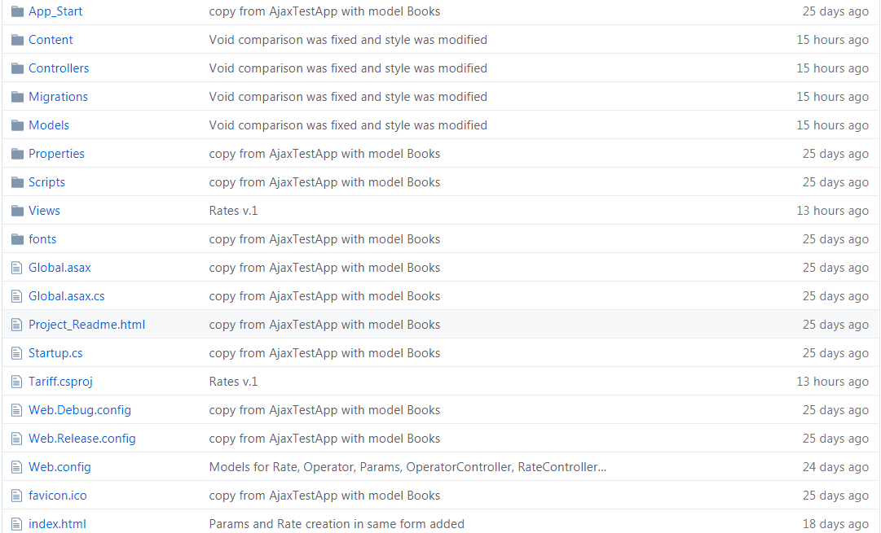
Рисунок 2.1 – Иерархия файлов-компонентов приложения
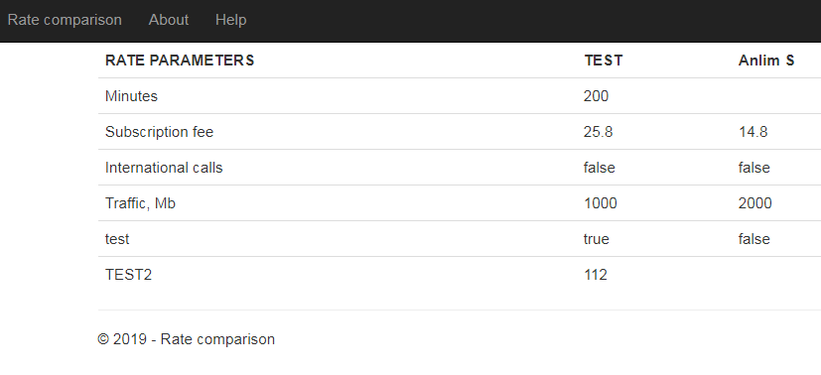
Рисунок 2.2 – Применение сравнения тарифов
Корневой каталог с подкаталогами Models, Views, Controllers и файлами, необходимыми для конфигурации приложения Web.config. Жизненный цикл приложения ASP.NET MVC начинается с запуска веб-приложения для обработки HTTP-запросов. И когда приложение завершает свою работу, завершается и его жизненный цикл. Ключевую роль в запуске приложения играет файл Global.asax. Он определяет глобальный класс приложения.
Model-View-Controller (MVC, «Модель-Представление-Контроллер», «Модель-Вид-Контроллер») — схема разделения данных приложения, пользовательского интерфейса и управляющей логики на три отдельных компонента: модель, представление и контроллер — таким образом, что модификация каждого компонента может осуществляться независимо[6].
Модель (Model) предоставляет данные и реагирует на команды контроллера, изменяя своё состояние.
Представление (View) отвечает за отображение данных модели пользователю, реагируя на изменения модели.
Контроллер (Controller) интерпретирует действия пользователя, оповещая модель о необходимости изменений.
1). Модель содержит сущности Rate, ParamType, Param, Operator, служащие для взаимодействия приложения и базы данный MS SQL (исходный код модуля представлен в листинге.
2). Представления содержат HTML-разметку и встроенный C# код, абстрагирующий веб-формы приложения (исходный код представлен в листинге). Встраивание C# кода для получения данных из модели осуществляется с помощью движка Razor.
3). Контроллеры содержат логику записи, хранения, изменения информации, хранящейся в базе данных.
4). Миграции представляют собой архив изменений модели и отображения изменений в структуре базы данных. Механизм миграций позволяет обновлять базу данных без потерь уже имеющийся информации.
5). Контент представляет собой набор стилей офомления для визуального представления веб-приложения.
6). Папка App_Start включает весь функционал конфигурации приложения, который в предыдущих версиях содержался в файле Global.asax, а теперь перенесен в набор статичных классов, вызываемых в Global.asax. Эти статичные классы содержат некоторую логику инициализации приложения, выполняющуюся при запуске.
7). Каталог Scripts содержит скрипты, используемые в приложении.

2.2 Компонент Model
Модель представляет из себя классы объектов сущностей, использованных для хранения и модификации данных тарифных планов. Взаимодействие между данными сущностями осуществляется на основании принципа композиции, например, экземпляр класса Rate включает в себя список из экземпляров класса Param, экземпляры классов Operator и RateType, каждый из которых соответствует конкретному тарифу.
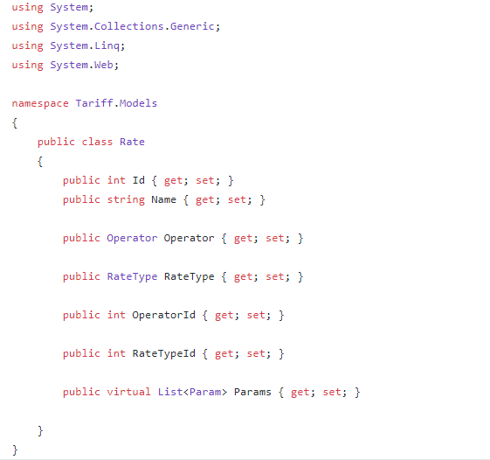
Рисунок 2.4 – Фрагмент модели

2.3 Компонент View
Данный модуль содержит язык разметки HTML и встроенный код С# для предоставления информации о тарифах. На рисунке 2.5 показан фрагмент представления данных о тарифах.
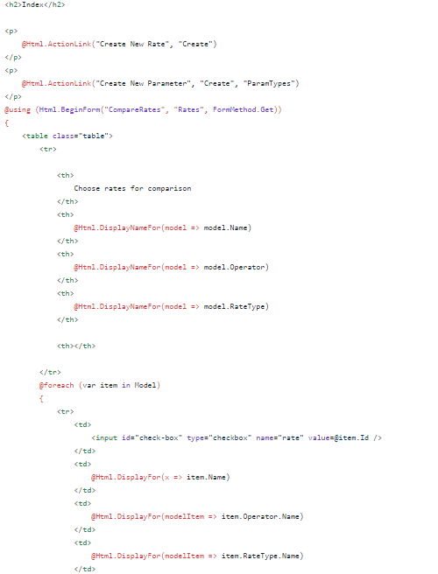
Рисунок 2.5 – Фрагмент представления списка тарифов

2.4 Компонент Controller
Компонент содержит код, служащий для взаимодействия приложения с базой данных MS SQL, в которой хранится информация о тарифах и их параметрах. На уровне исходного кода приложение взаимодействует с базой данных с помощью класса ApplicationDbContext. На рисунке 2.6 представлен фрагмент контроллера RateController и Get-метод Create.
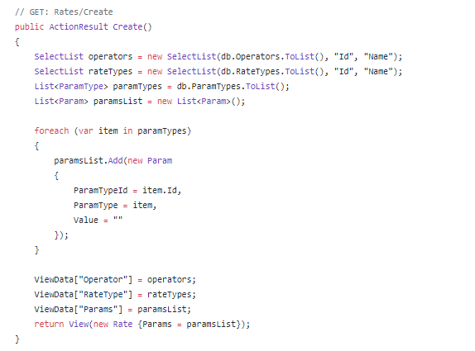
Рисунок 2.6 – Метод Create контроллера тарифов RateController
Данный класс содержит методы, необходимые для установления соединений с БД, а также методы выборки, обновления и вставки данных в таблицы БД, а также метод, который создает необходимые таблицы во время первого запуска приложения.

2.5 Безопасность
Безопасность приложения обеспечивается механизмом защиты от CSRF-атак (межсайтовые подделки запросов). В данном приложении способом защиты от CSRF-атак является механизм, при котором с каждой сессией пользователя ассоциируется дополнительный секретный уникальный ключ, предназначенный для выполнения запросов. Секретный ключ не должен передаваться в открытом виде, например, для Post-запросов ключ следует передавать в теле запроса, а не в адресе страницы. Браузер пользователя посылает этот ключ как скрытое поле при отправке форм в числе параметров каждого запроса, и перед выполнением каких-либо действий сервер проверяет этот ключ.

ГЛАВА 3. ФУНКЦИОНАЛЬНЫЕ ВОЗМОЖНОСТИ И ТЕСТИРОВАНИЕ ФАЙЛ-СЕРВЕРА

3.1 Описание приложения
Разработанное приложение представляет собой веб-сервер, отображающий данные из базы данных MS SQL.
Пользователь может просматривать выбранные галочкой тарифы, сравнивая их между собой по параметрам для выбора оптимального тарифа. Также есть возможность вносить изменения в уже имеющиеся в базе данных тарифы и добавлять новые параметры.
Панель управления представляет собой, на которой находятся ссылки на главную страницу с таблицей тарифов, а также кнопки управления тарифами: Delete Edit и View. На рисунке 3.1 представлена страница приложения с занесенными в базу данных тарифами.
Рисунок 3.1 – Главная страница приложения
Delete удаляет пользователя, Edit – изменяет его данные, а View – позволяет просмотреть страницу тарифа с его параметрами.
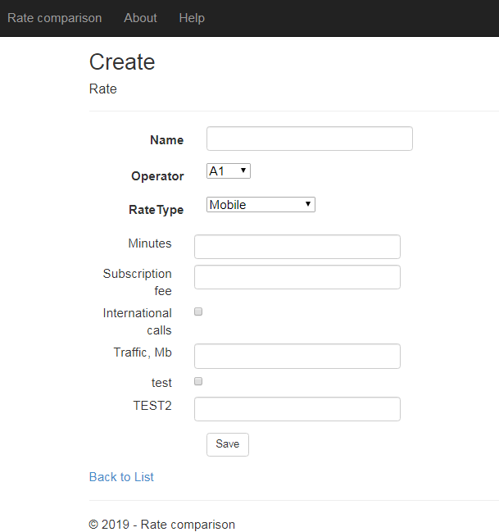
Рисунок 3.2 – Главная страница приложения
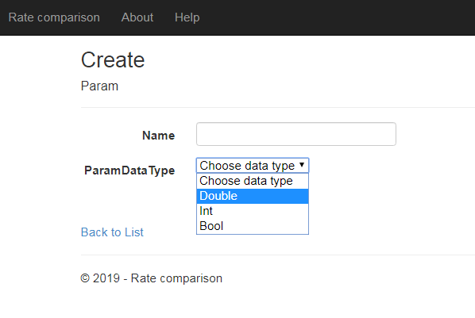
Рисунок 3.3 – Страница добавления нового параметра

3.2 Тестирование приложения
Тестирование - процесс исследования программного продукта, имеющий своей целью проверку соответствия между реальным поведением программы и её ожидаемым поведением на конечном наборе тестов, выбранных определенным образом, согласно специфике разрабатываемого программного средства.
В качестве целей тестирования можно выделить следующее:
- повысить вероятность того, что приложение, предназначенное для тестирования, будет работать правильно при любых обстоятельствах;
- повысить вероятность того, что приложение, предназначенное для тестирования, будет соответствовать всем описанным требованиям;
- предоставить актуальную информации о состоянии продукта на данный момент.
Разработанное приложение тестировалось вручную. Исследовались и тестировались все возможные сценарии использования, проводились проверки возвращаемых и хранимых данных, проверки корректной обработки и сохранения вводимых пользователем данных.
В приложении реализована защита от уязвимостей как XSRF. Фильтр ValidateAntiforgeryToken предназначен для противодействия подделке межсайтовых запросов, производя верификацию токенов при обращении к методу действия.
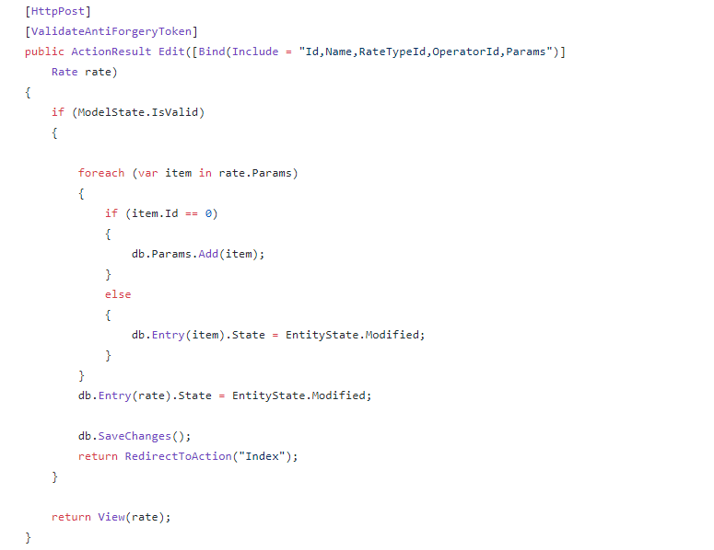
Рисунок 3.4 – Использование механизма проверки токенов
Тестирование показало, что приложение готово к работе и не содержит критических проблем, как с точки зрения функционала, так и с точки зрения безопасности.
ГЛАВА 4

МЕРОПРИЯТИЯ ПО ОХРАНЕ ТРУДА И БЕЗОПАСНОСТИ ЖИЗНЕДЕЯТЕЛЬНОСТИ

4.1 Анализ потенциально опасных и вредных производственных факторов

Персонал, который эксплуатирует средства вычислительной техники и периферийное оборудование может подвергаться опасным и вредным воздействиям, которые по природе действия подразделяются на следующие группы:
- физические: повышенные уровни электромагнитного излучения, статического электричества, запыленности воздуха рабочей зоны; повышенный или пониженный уровень освещенности рабочей зоны и др.;
- химические: содержание в воздухе рабочей зоны оксида углерода, озона, аммиака, фенола, формальдегида и полихлорированных фенилов;
- психофизиологические: напряжение зрения, памяти, внимания; длительное статическое напряжение; монотонность труда; нерациональная организация рабочего места; эмоциональные перегрузки;
- биологические: повышенное содержание в воздухе рабочей зоны микроорганизмов.
Труд работающих персональных компьютерах относится к категории умственного труда.
Различают три группы деятельности: группа А — работа по считыванию информации с предварительным запросом; группа Б — работа по вводу информации; группа В — творческая работа в режиме диалога с электронно-вычислительными машинами (ЭВМ). Для групп трудовой деятельности различают три категории тяжести и напряженности работы, которые описаны таблицей 4.1.

Таблица 4.1 – Категории работы ВДТ, ЭВМ и ПЭВМ
Категория | Уровень нагрузки за рабочую смену при видах работ с ВДТ
Категория | группа А, количество знаков | группа Б, количество знаков | группа В, ч
I | до 20000 | до 15000 | до 2,0
II | до 40000 | до 30000 | до 4,0
III | до 60000 | до 40000 | до 6,0

Деятельность по созданию прикладной программы в рамках дипломного проекта можно отнести к группе В и категории III.
Поскольку компьютер является электрическим устройством, то существует опасность поражения электрическим током. Она может возникнуть при прикосновении к открытым токоведущим частям с нарушенной изоляцией или к находящемуся под напряжением оборудованию при отсутствии или нарушении изоляции.
По степени опасности поражения электрическим током согласно правилами устройства электроустановок (ПУЭ) рабочее помещение относится к классу помещений с повышенной опасностью, т. к. имеется возможность одновременного прикосновения человека к имеющим соединения с землей металлоконструкциям здания с одной стороны и металлическим корпусам электрооборудования с другой.
Несоблюдение мер пожарной безопасности, неисправное электрооборудование, может привести к пожару. Источниками зажигания могут быть электронные схемы от ЭВМ, приборы, применяемые для технического обслуживания, устройства электропитания, кондиционирования воздуха, где в результате различных нарушений образуются перегретые элементы, электрические искры и дуги, способные вызвать загорания горючих материалов.

4.2 Инженерные решения по обеспечению санитарно-гигиенических условий труда
Рабочее место – это часть пространства, в котором инженер осуществляет трудовую деятельность, и проводит большую часть рабочего времени. Рабочее место, хорошо приспособленное к трудовой деятельности инженера, правильно и целесообразно организованное, в отношении пространства, формы, размера обеспечивает ему удобное положение при работе и высокую производительность труда при наименьшем физическом и психическом напряжении.
При правильной организации рабочего места производительность труда инженера возрастает с 8 до 20 процентов.
Освещенность. Правильно спроектированное и выполненное производственное освещение улучшает условия зрительной работы, снижает утомляемость, способствует повышению производительности труда, благотворно влияет на производственную среду, оказывая положительное психологическое воздействие на работающего, повышает безопасность труда и снижает травматизм.
Недостаточность освещения приводит к напряжению зрения, ослабляет внимание, приводит к наступлению преждевременной утомленности. Чрезмерно яркое освещение вызывает ослепление, раздражение и резь в глазах.
Рациональное освещение рабочего места является одним из важнейших факторов, влияющих на эффективность трудовой деятельности человека, предупреждающих травматизм и профессиональные заболевания. Правильно организованное освещение создает благоприятные условия труда, повышает работоспособность и производительность труда. Освещение на рабочем месте программиста должно быть таким, чтобы работник мог без напряжения зрения выполнять свою работу. Утомляемость органов зрения зависит от ряда причин:
- недостаточность освещенности;
- чрезмерная освещенность;
- неправильное направление света.
Помещения с ЭВМ должны иметь естественное и искусственное освещение.
Естественное освещение должно осуществляться через боковые светопроёмы.
Величина коэффициента естественной освещенности (КЕО) должна соответствовать нормативным уровням по ТКП 45-2.04-153-2009 "Естественное и искусственное освещение" и КЕО должен быть не ниже 1,5%. Искусственное освещение следует осуществлять в виде системы комбинированного освещения. В качестве источников света рекомендуется применять люминесцентные лампы типа ЛБ. Освещенность на поверхности стола в зоне размещения рабочего документа должна быть 300-500 люкс. Местное освещение не должно создавать бликов на поверхности экрана и увеличивать освещенность экрана более 300 лк.
Отопление. Отопление предназначено для поддержания нормируемой температуры воздуха в производственных помещениях. В производственных помещениях, в которых работа на ЭВМ является вспомогательной (неосновной), температура, относительная влажность и скорость движения воздуха на рабочих местах должны соответствовать характеру основной выполняемой работы в соответствие с действующими «Гигиеническими требованиями к микроклимату производственных помещений» СанПиН № 9-80 РБ 98.
В производственных помещениях, в которых работа на ЭВМ является основной (посты управления, залы вычислительной техники, офисные помещения и др.), должны обеспечиваться оптимальные параметры микроклимата.
Выполняемые работы по энергозатратам относятся к категории 1а с наиболее низкими энергозатратами.
К категории 1а относятся работы, производимые сидя и не требующие физического напряжения, при которых расход энергии составляет до 120 ккал/ч.
Кроме того, это достигается также обеспечением соответствующей площади и объема производственного помещения, устройством эффективной системы вентиляции и кондиционирования.
Вентиляция. Системы кондиционирования следует устанавливать так, чтобы ни теплый, ни холодный воздух не направлялся на людей. На производстве рекомендуется создавать динамический климат с определенными перепадами показателей. Температура воздуха у поверхности пола и на уровне головы не должна отличаться более, чем на 5 градусов. Основным параметром, определяющим характеристики вентиляционной системы, является кратность обмена, т.е. сколько раз в час сменится воздух в помещении.
Индивидуальная защита и личная гигиена работающих. Личная гигиена работающего способствует предупреждению профессиональных заболеваний организма.
Каждый рабочий обязан выполнять требования санитарных норм, установленных для данного производства, в частности:
- содержать в чистоте и порядке рабочее место;
- правильно и бережно пользоваться санитарно-бытовыми устройствами;
- перед каждым приемом пищи тщательно мыть руки с мылом и теплой водой;
- соблюдать питьевой режим с учетом особенностей условий труда;
- соблюдать рациональный режим труда и отдыха;
- при появлении температуры немедленно обращаться к врачу.

4.3 Инструкция по безопасной эксплуатации ЭВМ

Организация рабочих мест, труда и отдыха пользователей средств вычислительной техники (СВТ) осуществляется в соответствии с
СанПиН 9–131 РБ 2000.
Проведение уборки (в т. ч. влажной) рабочего места допустимо только после обесточивания устройств ЭВМ.
Площадь на одно рабочее место пользователей ЭВМ должна составлять не менее шести квадратных метров.
Для обеспечения оптимальной работоспособности и сохранения здоровья пользователей устройств ЭВМ при восьми часовой рабочей смене должны устанавливаться регламентированные перерывы:
- для I категории работ: через 2 часа от начала рабочей смены и через 2 часа после обеденного перерыва — 15 минут каждый;
- для II категории работ: через 2 часа от начала рабочей смены и через
1,5–2 часа после обеденного перерыва — 15 минут каждый или 10 минут через каждый час работы;
- для III категории работ: через 1,5–2 часа от начала рабочей смены и через 1,5 – 2 часа после обеденного перерыва – 20 минут каждый или 15 минут через каждый час работы.
Профессиональные пользователи ЭВМ должны проходить обязательные предварительные (при поступлении на работу) и периодические медицинские осмотры в порядке и в сроки, установленные постановлением Минздрава республики Беларусь № 33 от 8.08.2000 г.
Запрещается появляться на рабочем месте в состоянии алкогольного, наркотического, токсического опьянения, приносить и распивать спиртные напитки.

4.3.1 Требования по охране труда перед началом работы на ЭВМ
Перед началом работы с ЭВМ работающий обязан осмотреть рабочее место и убедиться в устойчивости положения оборудования на рабочем столе, в отсутствии видимых повреждений оборудования, в исправности и целостности питающих и соединительных кабелей, разъемов и штепсельных соединений, защитного заземления, в исправности общего и местного освещения, мебели.
Необходимо расположить клавиатуру ЭВМ на поверхности рабочего стола на расстоянии 100-300 мм от края, обращенного к работающему, или на специальной, регулируемой по высоте поверхности, отделенной от основной столешницы, разместить экран видеомонитора на расстоянии 600-700 мм от глаз, но не ближе 500 мм с учетом размеров алфавитно-цифровых знаков и символов (далее - оптимальное расстояние от экрана видеомонитора до глаз) так, чтобы уровень глаз при вертикально расположенном экране видеомонитора приходился на центр или 2/3 высоты экрана. Линия взора должна быть перпендикулярна центру экрана, и оптимальное ее отклонение от перпендикуляра, проходящего через центр экрана в вертикальной плоскости, не должно превышать +/-5 градусов, допустимое - +/-10 градусов.
Нужно убедиться в отсутствии бликов (отражений) на экране видеомонитора, встречного светового потока. Возможные мешающие отражения и отблески на экране видеомонитора и другом оборудовании устраняются путем соответствующего их размещения, расположения светильников местного освещения. Для снижения яркости в поле зрения при естественном освещении необходимо применить регулируемые жалюзи, плотные шторы;
При необходимости включить местное освещение, протереть поверхность экрана видеомонитора сухой мягкой тканевой салфеткой, проветрить помещение, отрегулировать подъемно-поворотный стул (кресло) по высоте и углам наклона сиденья и спинки, а также расстоянию спинки от переднего края сиденья, с учетом роста. Регулировка каждого параметра подъемно-поворотного стула (кресла) должна быть независимой, легко осуществляемой и иметь надежную фиксацию, отрегулировать положение подставки для ног (в случае ее использования).
Необходимо включить оборудование в электрическую сеть, соблюдая следующую последовательность: стабилизатор напряжения (если он используется), блок бесперебойного питания, периферийные устройства (принтер, видеомонитор, сканер и другие устройства), системный блок.
Работающему запрещается:
- устанавливать системный блок в закрытых объемах мебели, непосредственно на полу;
- использовать для подключения оборудования розетки, удлинители, не оснащенные заземляющим контактом (шиной);
- включать охлажденное (принесенное с улицы в зимнее время) оборудование;
- располагать экраны видеомониторов навстречу друг другу при рядном размещении рабочих столов в целях исключения их взаимного отражения;
- приступать к работе с ПЭВМ при мелькании изображения на экране видеомонитора, в случае обнаружения неисправности оборудования, кабелей или проводов, разъемов, штепсельных соединений, при отсутствии или неисправности защитного заземления (зануления) оборудования.

4.3.2 Требования по охране труда во время работы на ЭВМ
В процессе работы пользователь обязан соблюдать в рабочем помещении тишину и порядок.
Во время работы пользователь СВТ должен контролировать техническое состояние устройств: устойчивость изображения на мониторе, цветовую палитру, реакцию устройств на команды, работу вентиляторов охлаждения СВТ и других устройств, отсутствие нехарактерного шума и вибрации, признаков возгорания (запах, дым и т. д.).
При нарушении нормальной работы устройства следует немедленно прекратить работу, выключить устройство и сообщить о неисправности руководителю работ и техническому персоналу группы системного программирования и АСУ.
Пользователям СВТ запрещается:
- оставлять на верхней панели монитора и процессорного блока любые предметы, бумагу, книги и т. д.;
- перекрывать воздушные потоки воздухообмена компьютера;
- прикасаться к экрану или приклеивать к экрану предметы, которые могут повредить экран;
- изменять настройки сетевого оборудования;
- производить любые ремонты устройств (подключение к сети, коммутация сигнальных проводов и т. д.), а также перемещать оборудование без контроля технических специалистов группы системного программирования и АСУ.
Пользователь работает только с известными ему программами и данными.
Ему запрещены все работы с потенциально опасными программами, которые могут повлечь разрушение данных, а также с неизвестными ему программами. При появлении неизвестных сообщений от ранее используемых программ пользователь обязан задокументировать свои действия и сообщения программы и передать эти материалы техническому персоналу группы системного программирования и АСУ.
Организация копирования данных текущего сеанса, а также контроль за архивом возлагается на пользователя. Пользователь обязан контролировать свои действия по обновлению (стиранию) информации и в случае порчи информации объективно рассказать ответственному лицу о своих действиях.
Пользователю запрещены любые работы, связанные с изменением информации MBR (загрузочная запись) дисковых разделов и разделов логических дисков.
Пользователь обязан хранить в секрете свой пароль для работы в сети, не допускать ситуации, позволяющей воспользоваться его правами доступа к сети, передавать право работы под своим именем. Работа в сети с использованием чужого права доступа считается нарушением технологической дисциплины.
Строго соблюдать правила антивирусной безопасности:
- запрещается самостоятельно устанавливать любые программные системы (в том числе и игровые);
- при поступлении любой информации извне, необходимо поставить в известность ответственных лиц в группе системного программирования и АСУ, также совместно провести антивирусный контроль принесенных носителей;
- проводить антивирусный контроль ежедневно с помощью программы-сканера. В случае аварийного сообщения такой программы немедленно прекратить работу и сообщить в группу системного программирования и АСУ. Работникам запрещается препятствовать работе программы-сканера.
На протяжении рабочего дня запрещается обесточивать сетевое коммуникационное оборудование. Каждое такое устройство снабжается соответствующей табличкой с напоминанием.
Пользователь обязан пресекать любые попытки распространения коммерческих программ путем несанкционированного их копирования или нарушения лицензионного соглашения на программные средства (ПС).
Запрещается несанкционированная или негласная перенастройка программных продуктов совместного пользования, установленных на СВТ подразделений.
При необходимости оставить рабочее место на непродолжительный срок пользователь обязан принять меры к уменьшению выгорания люминофора экрана (снизить яркость, перевести монитор в менее напряженный режим).
Категорически запрещается перемещать системный блок СВТ во включенном состоянии, изменять расположение рабочих мест (столов), оборудованных СВТ при работе последних, прилагать чрезмерные усилия при работе с клавиатурой и устройством типа «Мышь», а также принимать пищу и курить на рабочем месте (так как это ведет к засорению этих устройств).
Запрещается помещать в дисководы какие-либо предметы, кроме носителей информации. Не рекомендуется оставлять носители информации в дисководах после окончания работы. При затруднениях с извлечением носителей информации запрещено применять усилия. Если носитель информации свободно не удаляется, то это свидетельствует о неисправности. В этом случае необходимо обратиться к инженерам группы системного программирования и АСУ.
Запрещена эксплуатация носителей информации, имеющих видимые физические дефекты: царапины, задиры, изгибы и т. д., что приводит к порче дисковода.

4.3.3 Требования по охране труда по окончанию работы на ЭВМ
По окончании работы с ПЭВМ работающий обязан: корректно закрыть все активные задачи;
- извлечь магнитные носители (флеш-носители, дискеты, диски);
- выключить питание системного блока;
- выключить питание всех периферийных устройств;
- отключить блок бесперебойного питания;
- отключить стабилизатор напряжения (если он используется);
- отключить питающий кабель от сети;
- осмотреть и привести в порядок рабочее место;
- при необходимости протереть поверхности периферийных устройств (клавиатура ЭВМ, манипулятор «мышь», принтер, сканер и другое) и вымыть с мылом руки.
Протирание периферийных устройств производится мягкой ветошью с применением специальных или бытовых чистящих средств, не содержащих кислот и отбеливателей, при выключенном оборудовании методом и средствами, не влияющими на работоспособность данных устройств, не реже 1 раза в неделю.

4.4 Организация и безопасность работы на ПЭВМ

Обычно видеотерминалы имеют экраны размером 25 × 20 см: размер экрана по диагонали предусмотрен не менее 38 см. Экраны большого размера (68 см по диагонали) обладают рядом недостатков: повышенная возможность появления бликов, деформация знаков на периферии экрана, сложность размещения экрана в нормальном поле зрения.
Предпочтительным является плоский экран, позволяющий избегать наличия на нем ярких пятен за счет отражения световых потоков. Необходимо избегать насыщенных цветов, особенно красного, синего, ярко-зеленого и т. д.
Для экрана допустимы ненасыщенные тона: светло-зеленый, желто-зеленый, желто-оранжевый, желто-коричневый. Желательно с раздельной регулировкой яркости фона и информации.
В отношении количества передаваемых цветов следует придерживаться монохроматического изображения, при передаче графической информации можно использовать четырехцветное изображение.
О качестве экрана судят также по отсутствию мерцания и постоянству яркости, независимо от характера передаваемой информации при прямом контрасте (темные сигналы на светлом фоне). Частота мельканий предусмотрена не менее 80 Гц.
Оптимальная высота расположения экрана соответствует направлению взгляда оператора в секторе 5 – 35º. по отношению к вертикали. Большой наклон экрана может привести к появлению бликов от светильников.
Условия зрительного восприятия информации на экране зависят от параметров знаков, плотности их размещения, контраста, соотношения яркости символов и фона экрана. При расстоянии от глаз до экрана 60 – 80 см высота знака предусмотрена не менее 3 – 4 мм, а оптимальное соотношение ширины и высоты составляет 3:4, расстояние между знаками 15 – 20% от его высоты.
Нижней комфортной границей уровня яркости светящихся символов (знаков) считается 30 кд/(м²), верхняя комфортная граница определяется значением следящей яркости. Яркость символа на экране согласуется с яркостью фона экрана и окружающим освещением.
При прямом контрасте яркостный контраст составляет 75 – 80% с возможностью регулировки яркости фона экрана, а при обратном контрасте (светлые символы на темном фоне) — 85–90% с возможностью регулирования яркости знака. Коэффициент контрастности считается благоприятным в пределах 5 – 10 для обратного контраста и в пределах 8–12 для прямого.
Для обеспечения оптимальной работоспособности и сохранения здоровья пользователей устройств ЭВМ при восьми часовой рабочей смене для I категории работ должны устанавливаться следующие регламентированные перерывы: через 2 часа от начала рабочей смены и через 2 часа после обеденного перерыва — 15 минут каждый.

4.5 Технические решения, обеспечивающие взрывобезопасность и пожаробезопасность объекта

Одной из важных задач пожарной профилактики является защита строительных конструкций от разрушений и обеспечение их достаточной прочности в условиях воздействия высоких температур при пожаре.
Здания для ИВЦ и части зданий другого назначения, в которых предусмотрено размещение ЭВМ, относятся к первой или второй степени огнестойкости. Для изготовления строительных конструкций используют, как правило, кирпич, железобетон, стекло и другие негорючие материалы.
Для предотвращения распространения огня во время пожара с одной части здания на другую устраивают противопожарные преграды в виде стен, перегородок, дверей, окон, люков, клапанов.
Двери устанавливают металлические или деревянные, обитые листовым железом по войлоку, смоченному раствором глины, или асбесту.
Особое требование предъявляется к устройству и размещению кабельных коммуникаций.
Для ликвидации пожаров в начальной стадии применяются первичные средства пожаротушения: внутренние пожарные водопроводы, огнетушители типа ОУ–2, асбестовые одеяла и др.
В случае возгорания должна сразу же сработать система пожарной сигнализации, за которой следует регламентированная система мероприятий.
Организационные мероприятия по обеспечению пожарной безопасности включают в себя: организацию обучения персонала и граждан правилами пожарной безопасности; разработку норм и правил по пожарной безопасности, инструкций о порядке работы с пожароопасными веществами и материалами, поведении людей при возникновении пожара и др.

4.6 Мероприятия по безопасности жизнедеятельности

4.6.1 Анализ потенциально опасных источников возникновения чрезвычайных ситуаций
При эксплуатации ЭВМ в результате нарушения изоляции электропроводки или короткого замыкания в помещении здания может возникнуть пожар. Также причинами пожара могут стать: нарушение техники безопасности при проведении работ с огнем, удары молнии, курение и разведение огня в неположенных местах, несанкционированное пользование электронагревательными и другими бытовыми электроприборами.
Благодаря равнинному ландшафту и умеренному климату в нашей стране нет серьезных землетрясений и разрушительных ураганов. Тем не менее, стихии большей или меньшей разрушительной силы время от времени случаются и у нас. К их числу относятся: град, шквалистые ветра, пожары в лесных массивах, ливни, грозы, гололед и т.д.

4.6.2 Мероприятия, направленные на предотвращение и снижение потерь персонала от возникновения чрезвычайных ситуаций
Для предотвращения производственных аварий и катастроф разрабатывается и осуществляется комплекс мероприятий по обеспечению безопасности жизнедеятельности персонала объектов хозяйствования и населения, который включает в себя два направления. Одно из направлений состоит в разработке технических и организационных мероприятий, уменьшающих вероятность реализации опасного поражающего потенциала современных технических систем. Вторым является направление содержит комплекс мероприятий по защите обслуживающего персонала, формирований гражданской обороны и населения при возникновении ЧС природного и техногенного характера.
Большое значение имеет своевременное оповещение людей о произошедшей аварии. Для этого создаются системы оповещения, организуются внутренняя система оповещения и связи. Наличие подобных систем имеет большое значение, так как они позволяют в минимально короткие сроки предупреждать работников учреждения об аварии. Ответственность за организацию оповещения населения возлагается на штабы гражданской обороны объектов и районов.
При возникновении пожаров необходима срочная эвакуация людей из районов, которым угрожает опасность. Действия людей, оказавшихся в очаге пожара, должны быть строго подчинены указаниям личного состава пожарных команд.
При невозможности выхода через неохваченные огнем помещения необходимо накрыться с головой одеялом, пальто, куском ткани, облиться водой и продвигаться очень быстро через уже горящее помещение.
При минировании здания необходима эвакуация людей из зоны возможного взрыва, приводятся в готовность органы управления, охраны общественного порядка, медицинская служба. Специализированные невоенизированные формирования оперативно должны проверить наличие в здании источника взрыва и обезвредить его.

4.7 Вывод по разделу

Вопросы компьютеризации общества сейчас стоят в ряду множества факторов, влияющих на здоровье людей.
Степень безопасности пользователя компьютерной техники регулируется множеством различных международных стандартов. Исследования ученых показали, что не столько сама компьютерная техника является непосредственным фактором негативного воздействия на организм человека, сколько неправильное ее расположение, количество, несоблюдение элементарных гигиенических норм и правил, касающихся труда и отдыха.
Использование средств современных информационных технологий требует жесткой регламентации рабочего времени и разработки санитарно-гигиенических мероприятий по уменьшению и профилактике такого рода воздействий.
Немаловажное значение имеют требования эргономики к расположению клавиатуры компьютера, к рабочему креслу, к соотношению продолжительности времени работы и пауз для отдыха рук, зрения, переключения внимания.
ГЛАВА 5

ТЕХНИКО-ЭКОНОМИЧЕСКОЕ ОБОСНОВАНИЕ ДИПЛОМНОГО ПРОЕКТА

5.1 Характеристика проекта

Целью данного дипломного проекта является создание пользовательского приложения для игры в шахматы.
Разработка программного средства относится к третьей группе сложности. По степени новизны программный модуль относится к группе «B» (разработка программ с использованием типовых решений) с поправочным коэффициентом 1,00.
В рыночной экономике программные средства – это товар, на который есть спрос. Поэтому возможен расчет экономического эффекта как у разработчика, там и у потенциального пользователя.

5.2 Расчет времени на создание программного продукта

Общее время на создание программы складывается из различных компонентов. Структура общего времени на создание программного продукта представлена в таблицу 5.1
Табл. 5.1 - Структура общего времени на создание программного продукта
№ этапа | Обозначение времени данного этапа | Содержание этапа
1 | Т_{по} | Подготовка описания задачи.
2 | Т_{о} | Описание задачи.
3 | Т_{а} | Разработка алгоритма.
4 | Т_{бс} | Разработка блок-схемы алгоритма.
5 | Т_{н} | Написание программы на языке С#
6 | Т_{п} | Набивка программы.
7 | Т_{от} | Отладка и тестирование программы.
8 | Т_{д} | Оформление документации, инструкции пользователю, пояснительной записки.
Время рассчитывается в человеко-часах, причем Т_{по} берется по фактически отработанному времени, а время остальных этапов определяется расчетно по условному числу команд Q.

Условное число команд Q определяется по формуле:
Q = q * С, (5.1)
где q - коэффициент, учитывающий условное число команд в зависимости от типа задачи. Выбрать значение коэффициента q можно из таблицы 5.2
Таблица 5.2 - Условное число команд в зависимости от типа задачи
Тип задачи | Пределы изменений коэффициента
Задачи учета | от 1400 до 1500
Задачи оперативного управления | от 1500 до 1700
Задачи планирования | от 3000 до 3500
Многовариантные задачи | от 4500 до 5000
Комплексные задачи | от 5000 до 5500
Для данной задачи коэффициент q принимается равным 1450.
С - коэффициент, учитывающий новизну и сложность программы.
Программные продукты по степени новизны могут быть отнесены к одной из 4-х групп:
1) группа А - разработка принципиально новых задач;
2) группа Б - разработка оригинальных программ;
3) группа В - разработка программ с использованием типовых решений.
4) группа Г - разовая типовая задача.
Для данной задачи степень новизны: Б
По степени сложности программные продукты могут быть отнесены к одной из 3-х групп:
1) алгоритмы оптимизации и моделирования систем;
2) задачи учета, отчетности и статистики;
3) стандартные алгоритмы.
Данная задача может быть отнесена ко 3-й группе сложности.
Коэффициент С определяется из таблицы 7.3 на пересечении групп сложности и степени новизны.
Таблица 5.3 – Определение коэффициента, учитывающего новизну и сложность программы
Язык программирования | Группа сложности | Степень новизны
Язык программирования | Группа сложности | А | Б | В | Г
Высокого уровня | 1 | 1,38 | 1,26 | 1,15 | 0,69
Высокого уровня | 2 | 1,30 | 1,19 | 1,08 | 0,65
Высокого уровня | 3 | 1,20 | 1,10 | 1,00 | 0,60
Низкого уровня | 1 | 1,58 | 1,45 | 1,32 | 0,79
Низкого уровня | 2 | 1,49 | 1,37 | 1,24 | 0,74
Низкого уровня | 3 | 1,38 | 1,26 | 1,15 | 0,69
Для данной задачи коэффициент С составляет 1,00.
Теперь, исходя из формулы 6,1 можно определить условное число команд Q.
Q = 1450*1, 00 = 1450.
Определяем время, затраченное на каждый этап создания программного продукта. Т_{по} берется по факту и составляет:
Т_{по} = 50 чел/час.
Т_{о} определяется по формуле :
Т_{о} = Q * B/(50 *K ), (5.2)
где В - коэффициент учета изменений задачи. Данный коэффициент в зависимости от сложности задачи и числа изменений выбирается в интервале от 1,2 до 1,5.
Для данной задачи В составляет 1,2.
К - коэффициент, учитывающий квалификацию программиста.
Выбрать значение коэффициента К можно из таблицы 7.4.
Таблица 7.4 - Значение коэффициента, учитывающего квалификацию программиста
Стаж программиста | Значение коэффициента К
до 2-х лет | 0,8
от 2 до 3 лет | 1,0
от 3 до 5 лет | 1,1 - 1,2
от 5 до 10 лет | 1,2 - 1,3
свыше 10 лет | 1,3 - 1,5
В данном случае коэффициент К составляет 0,8.
Применяя формулу 7.2 подсчитываем время, затраченное на описание задачи.
Т_{о} = 1450 * 1,2/(50 * 0,8)=43.5 чел / час.
Т_{а} рассчитываем по формуле:
Т_{а} = Q / (50 * K) (5.3).
Применяя формулу 7,3 подсчитываем время на разработку алгоритма.
Т_{а} = 1450 / (50 * 0,8) = 36.25 чел/час.
Т_{бс} определяется аналогично Т_{а} по формуле 7,3 и составляет 36,25 чел/час.
Т_{н} определяется по формуле:
Т_{н} = Q * 1,5 / (50 * K). (5.4)
Применяя формулу 7,4 подсчитываем время написания программы на языке программирования.
Т_{н} = 1450 * 1,5/(50 * 0,8)=54,37 (чел/час)
Т_{п} определяется по формуле:
Т_{п} = Q/50. (5.5)
Применяя формулу 7,5 подсчитываем время набивки программы.
Т_{п} = 1450/50=29 чел/час.
Т_{от} определяется по формуле:
Т_{от} = Q * 4,2/50 * K. (5.6)
Подставляем значения в формулу и получаем:
Т_{от} = 1450 * 4,2/(50 * 0,8)=152,25 чел/час.
Теперь, зная время, затраченное на каждом этапе, можно подсчитать общее время на создание программного продукта:
Т = Т_{по} + Т_{о} + Т_{а} + Т_{бс} + Т_{н} + Т_{п} + Т_{от} + Т_{д} = 50 + 43,5 + 36,25 + 36,25 + 54,37 + 29 + 152,25 + 40=441,62 чел/час.

5.3 Расчет заработной платы исполнителя работ по созданию программного продукта

Основная заработная плата З_{осн} определяется по формуле:
З_{осн} = (Т_{м} * К_{т} * Т)/(Т_{д} * Т_{ч}) * (1+ П/100), (5.7)
где Т_{м} – месячная тарифная ставка специалиста 1-го разряда (Т_{м} = 300 руб.);
К_{т} – тарифный коэффициент, соответствующий разряду тарифной сетки по которому работает исполнитель (К_{т} = 2,84);
Т - общее время на создание программного продукта (чел/час);
Т_{д} - число рабочих дней в месяц (Т_{д} = 21);
Т_{ч} - продолжительность рабочего дня в часах (Т_{ч} = 8);
П - процент премии, если есть (П = 20%).
Разряд исполнителя – 12, его тарифный коэффициент равен 2,84.
Таким образом, определяем основную заработную плату исполнителя работ по созданию программного продукта.
З_{осн} =(300 * 2,84 * 441,62)/(21 * 8) * (1+20/100) = 470,33 руб.
Дополнительная заработная плата берется в размере 20 % от основной.
З_{доп} = 470,33 * 0,2 = 94,07 руб.
Общая заработная плата будет равна сумме основной и дополнительной:
З_{общ} = З_{осн} + З_{доп} = 470,33 + 94,07 = 564,40 руб.
Отчисление в фонд социальной защиты населения (З_{сз}) ассчитываются в соответствии с действующими законодательными актами по нормативу в процентном отношении к фонду основной и дополнительной зарплаты исполнителей, определенной по нормативу, в целом по организации:
З_{сз} = (З_{общ} * Н_{сз})/100, (5.8)
где Н_{сз} - норматив отчислений в фонд социальной защиты населения (%).
Согласно исходным данным, Н_{сз} равен 35%.
З_{зс} = (564,40 * 35)/100 = 197,54 руб.
Налог от фонда оплаты труда, уплачиваемый единым платежом, рассчитывается по формуле:
Н_{е} = (З_{общ} *Н_{не})/100, (5.9)
где Н_{не} – норматив налога, уплачиваемого единым платежом (%).
Н_{е} = (564,40 * 4)/100 = 22,57 руб.

5.4 Расчет расходов на содержание и эксплуатацию вычислительных машин

На основании информации о функциях разрабатываемого ПО, используя нормативные данные, приведенные в таблице 5.5, определяется объем функций и общий объем ПО.
Таблица 5.5 – Характеристика функций ПО и их объем
№ функции | Наименование (содержание) | Объем функции (LOC)
№ функции | Наименование (содержание) | По каталогу | Уточненный
101 | Организация ввода информации | 150 | 150
204 | Обработка наборов и записей данных | 2670 | 2670
506 | Обработка ошибочных и сбойных ситуаций | 410 | 410
703 | Расчет показателей | 460 | 460
705 | Формирование и вывод на внешние носители | 3500 | 2450
 | Итого | 7 190 | 6140
Общий объём (V₀) ПО определяется исходя из количества и объёма функций, реализуемых программой и рассчитывается по формуле:
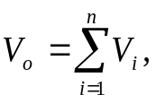 (5.10)
где – объём отдельной функций ПО;
– общее число функций.
В формуле 5.10 для расчёта общего объёма ПО используем данные, приведенные в таблице 5.5
V₀ = 150 + 2670 + 410 + 460 + 3500 = 7190.
Расходы по статье «Материалы» (М) определяются на основании сметы затрат, разрабатываемой на ПО с учетом действующих нормативов. По статье «Материалы» отражаются расходы на магнитные носители, бумагу, красящие ленты и другие материалы, необходимые для разработки ПО. Нормы расходов материалов определяются в расчете на 100 строк исходного кода. Сумма затрат на расходные материалы рассчитывается по формуле:
М = Нм * (V₀/100), (5.11)
где Н_{м} – норма расхода материалов в расчёте на 100 команд ПО (H_{м} = 1 руб).
М = 1 * (7190/100) = 71,90 руб.
Расходы по статье «Машинное время» включают Р_{м} оплату машинного времени, необходимого для разработки и отладки ПО:
Р_{м} = Ц_{м} * (V₀/100) * Н_{мв}, (5.12)
где Ц_{м}– цена одного машино-часа (Ц_{м} = 0,20 руб.);
Н_{мв} – норматив расхода машинного времени на отладку 100 машинных команд (машино-часов). Для задач расчётного характера Н_{мв} = 13.
Р_{м} = 0,2 * (7190/100) *13 = 186,94 руб.
Затраты по статье “Накладные расходы” Р_{н} рассчитываются по формуле:
Р_{н} = (З_{общ} * Н_{рн})/100, (5.13)
где Н_{рн} - норматив накладных расходов в целом по организации.
Р_{н} = (564,40 * 100)/100 = 564,40 руб.
Общая сумма расходов по всем статьям сметы С_{р} на ПО рассчитывается по формуле:
С_{р} = З_{общ} + З_{сз} + Н_{е} + М + Р_{м} + Р_{н}. (5.14)
С_{р} = 564,40 + 197,54 + 22,57 + 71,90 + 186,94 + 564,40= 1607,75 руб.
Рентабельность и прибыль по создаваемому ПО (П_{с}) определяется исходя из результатов анализа рыночных условий, переговоров с заказчиком (потребителем) и согласования с ним отпускной цены, включающей дополнительно налог на добавленную стоимость и отчисления в местный и республиканский бюджеты. Прибыль рассчитывается по формуле:
П_{с} = (С_{р} * У_{рп})/100, (5.15)
где П_{с} - прибыль от реализации ПО заказчику (руб);
У_{рп} – уровень рентабельности(%);
С_{р} – себестоимость ПО (руб).
П_{с} = (1607,75 *30)/100 = 482,33 руб.
Прогнозируемая цена ПО без налогов, включаемых в цену:
Ц_{п} = С_{р} + П_{с}. (5.16)
Ц_{п} = 1607,75 + 482,33 = 2090,08 руб.
Налог на добавленную стоимость (НДС):
НДС = (Ц_{п} * Н_{дс})/100. (5.17)
НДС = (2090,08 *20)/100 = 418,02 руб.
Расчет прогнозируемой отпускной цены на разрабатываемое ПО:
Ц_{о} = Ц_{п} + НДС. (5.18)
Ц_{о} = 2090,08 + 418,02 = 2508,10 руб.
Организация-разработчик участвует в освоении ПО и несет соответствующие затраты, на которые составляется смета, оплачиваемая заказчиком по договору. Сметой предусматриваются не только затраты, но и налоги, предусмотренные законодательством, и прибыль организации-разработчика. Для упрощения расчетов до составления сметы затраты на освоение определяются по нормативу (Н_{о} = 10%) от себестоимости ПО в расчете на 3 месяца и рассчитываются по формуле:
Р_{о} = (С_{р} * Н_{о})/100, (5.19)
Где Н_{о} – норматив расходов на освоение (%).
Р_{о} = (1607,75 * 10)/100 = 160,75 руб.
Организация сдатчик осуществляет сопровождение ПО и несет соответствующие расходы, которые оплачиваются заказчиком в соответствии с договором и сметой на сопровождение. Смета составляется по аналогии со сметой на освоение ПО. Для упрощения расчетов для составления сметы затраты на сопровождение определяются по установленному нормативу (Н_{с} = 20 %) от себестоимости ПО и рассчитываются по формуле:
Р_{с} = (С_{р} * Н_{с})/100, (5.20)
где Н_{с} – норматив расходов на сопровождение (%).
Рс = (1607,75 * 20)/100 = 321,55 руб.
Чистая прибыль от реализации ПП остается организации-разработчику и представляет собой экономический эффект от создания нового программного средства.
ЗАКЛЮЧЕНИЕ

В рамках дипломного проекта было разработано пользовательское веб-приложение для сравнения тарифов мобиьной связи и доступа в интернет.
Для достижения поставленной цели были реализованы следующие задачи:
- изучены технология ASP .NET MVC, позволяющая реализовать поставленную задачу;
- разработаны алгоритмы для записывания, отображения, хранения и изменения данных в базе;
- разработан интерфейс веб-приложения для операционной системы Windows;
- осуществлено тестирование работоспособности приложения.
Произведен обзор теоретических материалов по теме дипломного проекта. Были представлены основные технические средства, которые использовались при разработке. Дана их краткая характеристика, возможности и достоинства.
В результате проделанной работы разработано веб-приложение, позволяющее пополнять базу данных актуальных тарифов мобильной связи и доступа к интернет.
Так же было проведено экономическое обоснование и рассмотрены мероприятия по охране труда.
Была проделана работа по ручному функциональному тестированию. Результаты соответствуют задуманным требованиям.
Разработанное программное средство может быть полезно для пользователей смартфонами и услугами интернет провайдеров.
В дальнейшем планируется улучшение представленного приложения в рамках расширения функционала: предоставления возможности поиска информации о тарифе, создание агрегатора тарифов, использование более оптимальных технологий обмена данными с веб-сервером.
СПИСОК ИСПОЛЬЗОВАННЫХ ИСТОЧНИКОВ

1. Фреймворк – Режим доступа: https://en.wikipedia.org/wiki/Software_framework – Дата доступа: 05.06.2019
2. Bootstrap (фреймворк) – Режим доступа: https://en.wikipedia.org/wiki/Bootstrap_(front-end_framework) – Дата доступа: 05.06.2019
3. Сsrf (атака/уязвимость) – Режим доступа: https://en.wikipedia.org/wiki/Cross-site_request_forgery – Дата доступа: 05.06.2019
4. Хокинг, Дж. Unity в действии. Мультиплатформенная разработка на C#/ Дж. Хокинг. – Санкт-Петербург: Питер, 2019. – 336 с.
5. Рендольф Н. Visual Studio 2010 для профессионалов / Ник Рендольф, Дэвид Гарднер, Майкл Минутилло, Крис Андерсон.— Москва: Диалектика, 2011. — 1184 с.
6. Шилдт Г. C# 4.0: полное руководство / Герберт Шилдт.— Москва: Вильямс, 2010. — 1056 с.
7. ГОСТ 12.0.003-74 – Режим доступа http://tnpa.by/#!/DocumentCard/1195/1195 – Дата доступа: 15.06.2019
8. Ткп 45-2.04-153-200 – Режим доступа: http://evn.by/zakonodatelstvo/rabochaya_zona/tkp-45-2-04-153-2009-estestvennoe-i-iskusstvennoe-osveshhenie-stroitelnye-normy-proektirovaniya – Дата доступа: 16.06.2019
9. СанПиН 9-80 РБ 98 – Режим доступа: http://tnpa.by/#!/DocumentCard/151886/174333 – Дата доступа: 16.06.2019
10. СНиП 2.09.04-87 – Режим доступа: http://www.vashdom.ru/snip/20904-87/ – Дата доступа: 16.06.2019
11. СНиП 2.01.02-85 – Режим доступа: https://pcentr.by/uploads/library/SNIP_2.01.02-85_Protivopozharnye_normy.doc – Дата доступа: 16.06.2019
12. Характеристика и классификация чрезвычайных ситуаций – Режим доступа: http://www.grandars.ru/shkola/bezopasnost-zhiznedeyatelnosti/klassifikaciya-chrezvychaynyh-situaciy.html – Дата доступа: 16.06.2019
13. Предупреждение и ликвидация чрезвычайных ситуаций – Режим доступа: https://en.wikipedia.org/wiki/Emergency_management – Дата доступа: 16.06.2019

